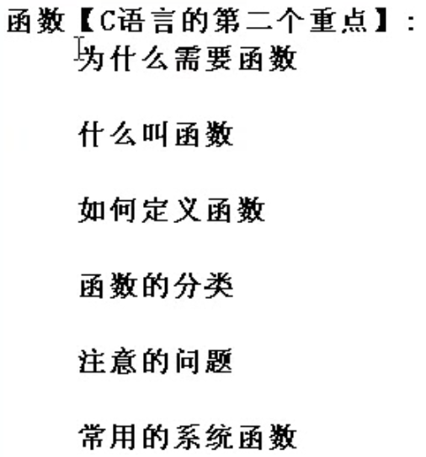printf scanf 系统提供的函数。



“，” 表达式，按顺序从左往右一个一个的执行

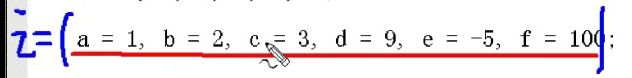

这样运行，会将100赋值给i，其他的照常运行。

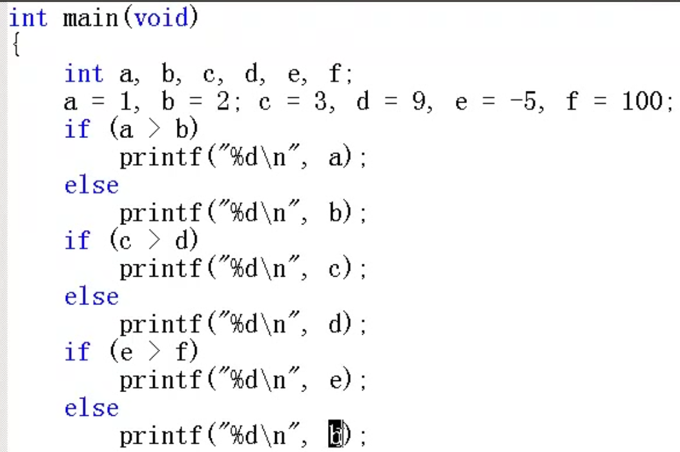

判断大小，多个变量导致程序复杂，且繁琐。数据不同但是对数据操作一样。

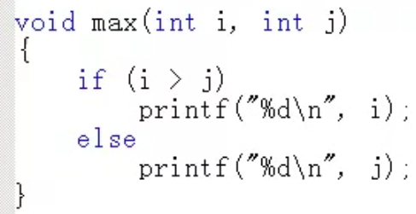

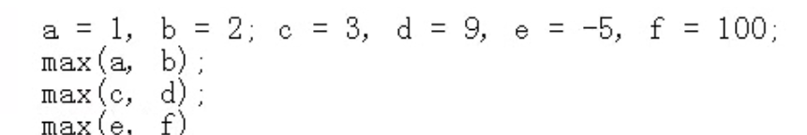

效果相同，但程序变简单了。在很多时候，执行的内容是相似的，所针对的数据不同，这时候可以把这一块程序独立出来，使其成为一个函数到时候直接使用。



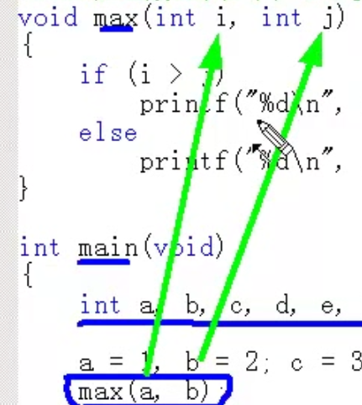

把a的值发送给i， 把b的值发送给j。其中a，b是实参，i，j是形参。

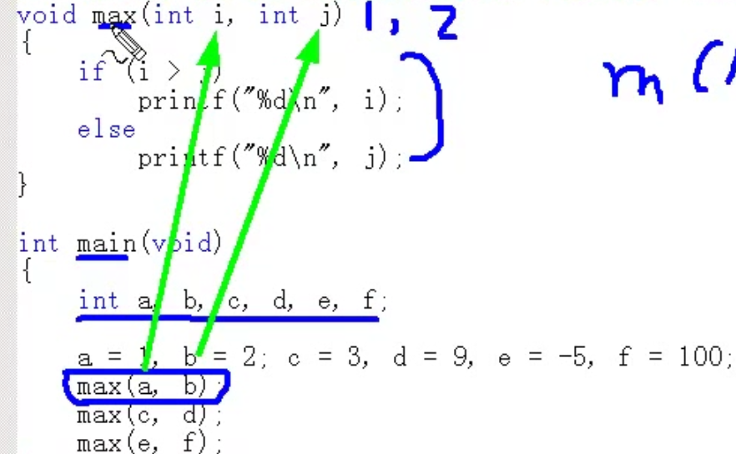当把max（a，b）执行完后会将分配给max函数的值释放掉。下次再用再分配

如果编译器没有找到max函数，或者实参个数和形参个数不匹配，就会报错。

很大概率上第一次使用max函数的空间和第二次使用max函数的空间是不一样的。

函数是一个工具，不是为了某一个问题而设计的，是为了某一类问题而设计的。

函数是从main函数进入，从main函数退出。